**江苏省仪征中学2024-2025学年度第二学期高三生物学科导学案**

**第30讲 生态系统的物质循环、信息传递及其稳定性（2）**

研制人：周金露 审核人：苏楠楠

班级：____________姓名：____________学号：________授课日期：

**【本课在课程标准里的表述】**

举例说明利用物质循环和能量流动规律，人们能够更加科学、有效地利用生态系统中的资源；阐明某些有害物质会通过食物链不断地富集的现象；生态系统通过自我调节作用抵御和消除一定限度的外来干扰，保持或恢复自身结构和功能的相对稳定

**【学习内容】**

**【**导学**】**

**考点二 生态系统的信息传递**

1．生态系统的信息种类(连线)

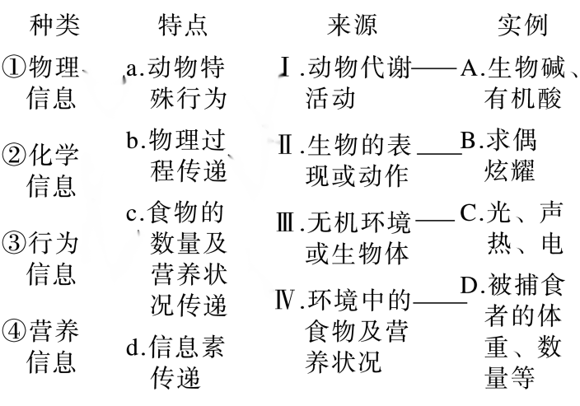

2．生态系统的信息传递作用

(1)信息流：生态系统中的信息来自植物、动物、_______、人和_______________，这些信息在各成员之间或______________的交换、传递称为生态系统的信息流。

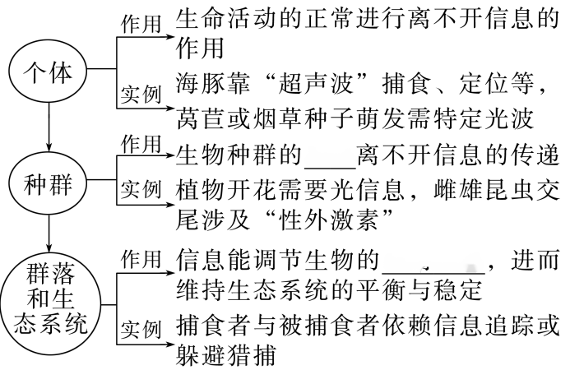(2)信息传递特点：往往是双向的。

(3)信息流传递模型

信源发信器官→信道→接收器官信宿

(4)信息传递在生态系统中的作用

(5)信息传递在生产实践中的作用

①提高农作物产量。如可通过模拟_____________的信息，吸引这些昆虫前来帮助农作物传粉。

②防治害虫。如在田间释放人工合成的____________，干扰农作物害虫的正常交尾，以减少农药的使用量，达到既防虫又环保的目的。

③获得较高的观赏价值和经济效益。如通过短日照处理使菊花提前开放，或长日照处理使菊花延迟开放。

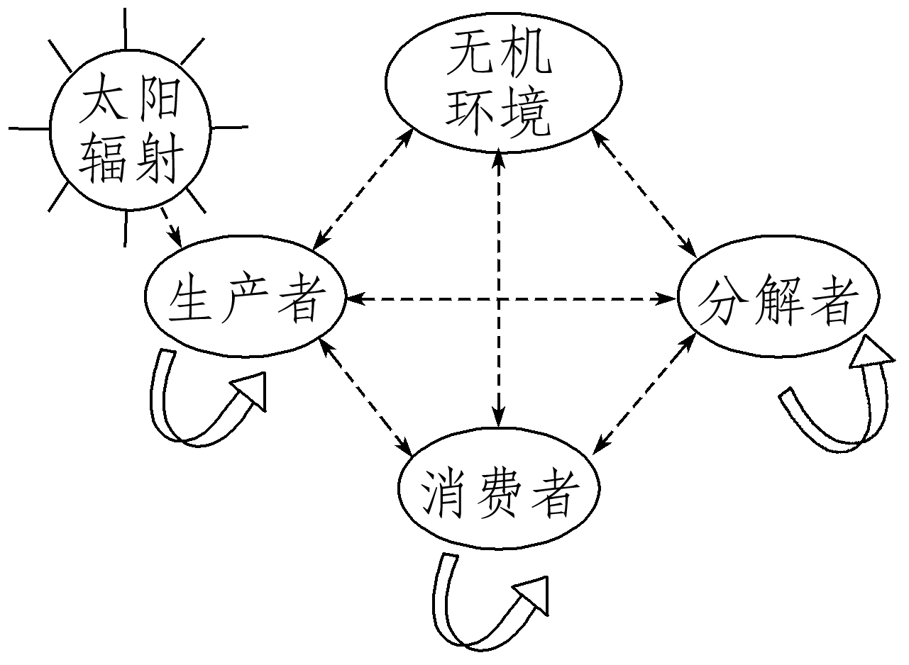【导思】

1.据图分析生态系统的信息传递模型

(1)物理信息来源于________________；化学信息和行为信息来源于________。

(2)生态系统的信息传递的范围______________(填“包括”或“不包括”)细胞之间的传递。

(3)生态系统的信息传递是种群内部________之间、___________之间以及_____与____________之间的传递。信息传递的方向一般是________的。

2.能量流动、物质循环和信息传递的关系

|  |  |  |  |
| --- | --- | --- | --- |
| 项目 | 能量流动 | 物质循环 | 信息传递 |
| 特点 | _________________ | 全球性、循环性 | 往往是双向的 |
| 途径 | ____________________ | | 多种 |
| 地位 | 生态系统的动力 | 生态系统的基础 | 决定能量流动和物质循环的方向和状态 |
| 联系 | 同时进行，相互依存，不可分割，形成统一整体 | | |

【导练】

杜甫作为中国古代诗歌的集大成者，他的《江畔独步寻花七绝句》其六中“黄四娘家花满蹊，千朵万朵压枝低。留连戏蝶时时舞，自在娇莺恰恰啼”，描绘了百姓人家与大自然和谐相处的场景。下列相关叙述错误的是(　　)

A.日照时间的长短决定植物的开花期，这体现了生物种群的繁衍离不开信息传递

B.彩蝶在花丛中留连忘返，不时在花间翩翩起舞，这属于行为信息

C.黄莺的鸣叫属于物理信息，物理信息还可来自非生物环境

D.人与自然和谐相处的美景激发了诗人的创作热情，这体现了生物多样性的间接价值

【课后反思】

**江苏省仪征中学2024-2025学年度第二学期高三生物学科作业**

**第30讲 生态系统的物质循环、信息传递及其稳定性（2）**

研制人：周金露 审核人：苏楠楠

班级：__________姓名：__________学号：__________时间： 作业时长：30分钟

1. 单选题

1.下列关于生态系统信息传递的叙述，正确的是(　　)

A．利用生长素类植物生长调节剂杀死单子叶农作物周围的双子叶杂草，属于化学信息的应用

B．利用光照、声音信号诱捕或驱赶某些动物，使其远离农田，属于生物防治

C．生态系统中信息沿食物链从低营养级向高营养级传递

D．某种鸟类通过点头或鞠躬追求配偶，这一现象说明生态系统中的信息传递可以调节生物的种间关系，维持生态系统的稳定

2.在自然界中，种子的萌发受到光的调控，光敏色素是一种植物接受光信号的分子。科学家利用不同的光照方法对一批莴苣种子进行处理，然后置于暗处放置2天，之后统计种子萌发率，结果如下表所示。下列说法错误的是(　　)

|  |  |  |
| --- | --- | --- |
| 组别 | 处理方法 | 种子萌发率(%) |
| 1 | 无(黑暗对照组) | 8.5 |
| 2 | 红光 | 98 |
| 3 | 红光→红外光 | 54 |
| 4 | 红光→红外光→红光 | 100 |
| 5 | 红光→红外光→红光→红外光 | 43 |
| 6 | 红光→红外光→红光→红外光→红光 | 99 |
| 7 | 红光→红外光→红光→红外光→红光→红外光 | 54 |

A.红光可以促进莴苣种子的萌发，红外光能逆转红光的作用

B.该实验表明植物可以感知光信号，并据此调控自身的生长发育

C.反复照射时，种子萌发率的高低取决于最后照射的是哪种光

D.光敏色素被激活后，进入细胞核内调控特定基因的表达

3.碳中和是指CO2吸收量和CO2排放量达到平衡，实现CO2的“零排放”，碳循环是实现“碳中和”的重要途径，下列说法错误的是(　　)

A.碳循环是指CO2在生物群落和非生物环境间的循环过程

B.大气中的CO2主要通过绿色植物的光合作用进入生物群落

C.水电、风电和光伏等新能源的利用有利于减少CO2排放

D.植树造林、增加绿地面积有助于降低大气中CO2浓度

4.如图是某生态系统的碳循环示意图，箭头表示碳流动的方向。下列叙述错误的是(　　)

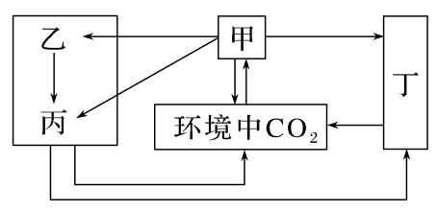

A.碳在生物群落内主要以含碳有机物的形式流动

B.甲固定的能量除呼吸消耗外，其余都流入下一营养级

C.丙和乙的种间关系为捕食和种间竞争

D.若缺少甲和丁，该生态系统将会崩溃

5.草地贪夜蛾俗称秋黏虫，外号“行军虫”，成虫借助风力可以在一夜之间飞行100公里，是世界十大植物害虫之一。草地贪夜蛾取食范围广，但明显嗜好禾本科，其低龄幼虫对农药的抵抗力最弱。下列有关说法正确的是(　　)

A.用性引诱剂对草地贪夜蛾进行诱杀属于化学防治

B.利用黑光灯对草地贪夜蛾进行常规监测利用了物理信息

C.杀灭草地贪夜蛾的最佳时期是其成虫期

D.在卵孵化初期选择喷施苏云金杆菌进行防治，利用的种间关系是捕食

6.稻—蟹共作是以水稻为主体、适量放养蟹的生态种养模式，常使用灯光诱虫杀虫。水稻为蟹提供遮蔽场所和氧气，蟹能摄食害虫、虫卵和杂草，其粪便可作为水稻的肥料。下列叙述正确的是(　　)

A.该种养模式提高了营养级间的能量传递效率

B.采用灯光诱虫杀虫利用了物理信息的传递

C.硬壳蟹(非蜕壳)摄食软壳蟹(蜕壳)为捕食关系

D.该种养模式可实现物质和能量的循环利用

7.假设在某岛屿上多年来总是存在一个约由m只狼组成的狼群、一个约由n只狼组成的狼群和若干只单独生活的狼。下列说法错误的是(　　)

A.该岛上的狼能够依据猎物留下的气味信息追捕猎物

B.狼从猎物获得的能量大于猎物从生产者获得的能量

C.岛上狼的总数可能已接近该岛允许狼生存的最大数量

D.从岛上狼的数量相对稳定可推测岛上环境条件相对稳定

8.烟粉虱为害会造成番茄减产。研究者对番茄单作、番茄玫瑰邻作(番茄田与玫瑰田间隔1 m)模式下番茄田中不同发育阶段的烟粉虱及其天敌进行了调查，结果见下表。下列叙述错误的是(　　)

|  |  |  |  |  |  |
| --- | --- | --- | --- | --- | --- |
| 种植模式 | 番茄植株不同部位成虫数量/(头·叶－1) | | | 若虫/  (头·叶－1) | 天敌昆  虫多样  性指数 |
| 上部叶 | 中部叶 | 下部叶 |
| 番茄单作 | 22.7 | 3.2 | 0.8 | 16.5 | 1.2 |
| 番茄玫瑰邻作 | 1.4 | 0.2 | 0.1 | 1.8 | 2.2 |

A.由单作转为邻作，烟粉虱种群的年龄结构改变

B.由单作转为邻作，烟粉虱种群密度不变

C.由单作转为邻作，群落的水平结构改变

D.玫瑰吸引天敌防治害虫，体现了生态系统信息调节生物种间关系的功能

二、多选题

*9.下列有关信息传递过程中，错误的是(　　)

A.传出神经末梢突触小体神经递质肌肉或腺体

B.胚芽鞘尖端生长素胚芽鞘尖端下部

C.雌蛾性外激素同种雄蛾

D.垂体促激素甲状腺、性腺和胰岛等

10.蚜虫的粪便中有含糖分的黏液，称为“蜜露”。蚂蚁非常喜欢吃“蜜露”，常用触角拍打蚜虫背部，通过拍打产生的振动频率促使蚜虫分泌“蜜露”。蚜虫受到其天敌瓢虫袭击时，会从尾部发出报警信息素，将危险信息通知其他蚜虫，同时蚂蚁接收到报警信息素就会赶来驱除蚜虫的天敌。下列相关叙述错误的是(　　)

A.蚂蚁拍打蚜虫背部产生的振动频率属于物理信息

B.蚂蚁吃“蜜露”的过程中，蚜虫同化的能量的一部分传递到蚂蚁

C.化学信息可以在同种或异种生物间传递

D.信息能调节生物的种间关系，进而维持生态系统的平衡与稳定

三、填空题

*11.荔枝是广东特色农产品，其产量和品质一直是果农关注的问题。荔枝园A采用常规管理，果农使用化肥、杀虫剂和除草剂等进行管理，林下几乎没有植被，荔枝产量高；荔枝园B与荔枝园A面积相近，但不进行人工管理，林下植被丰富，荔枝产量低。研究者调查了这两个荔枝园中的节肢动物种类、个体数量及其中害虫、天敌的比例，结果见下表。

|  |  |  |  |  |
| --- | --- | --- | --- | --- |
| 荔枝园 | 种类/种 | 个体数量/头 | 害虫比例/% | 天敌比例/% |
| A | 523 | 103 278 | 36.67 | 14.10 |
| B | 568 | 104 118 | 40.86 | 20.40 |

回答下列问题：

(1)除了样方法，研究者还利用一些昆虫有____性，采用了灯光诱捕法进行取样。

(2)与荔枝园A相比，荔枝园B的节肢动物物种丰富度______，可能的原因是林下丰富的植被为节肢动物提供了________________________________________，有利于其生存。

(3)与荔枝园B相比，荔枝园A的害虫和天敌的数量____，根据其管理方式分析，主要原因可能是___________________________________________________________________。

(4)使用除草剂清除荔枝园A的杂草是为了避免杂草竞争土壤养分，但形成了单层群落结构，使节肢动物物种多样性降低。试根据群落结构及种间关系原理，设计一个生态荔枝园简单种植方案(要求：不用氮肥和除草剂、少用杀虫剂，具有复层群落结构)，并简要说明设计依据：___________________________________________________________________。

12.美国白蛾是一种吞噬果林木、农作物的食叶性害虫，自入侵我国以来对多个省市造成了严重危害。周氏啮小蜂能将产卵器刺入美国白蛾的蛹井产卵其中，幼虫在蛹内发育成长，吸尽蛹中全部营养，从而破坏了害虫的繁殖。核型多角体病毒（HcNPV）可以通过侵染美国白蛾幼虫，使其部分死亡。回答下列问题：

(1)研究人员分别对甲、乙两地放蜂区（按比例释放一定数量的周氏啮小蜂，不用农药）和农药防治区内美国白蛾蛹被周氏啮小蜂和其他天敌寄生的情况进行了调查，结果如下表：

|  |  |  |  |  |
| --- | --- | --- | --- | --- |
|  | 甲地 | | 乙地 | |
| 放蜂区 | 农药防治区 | 放蜂区 | 农药防治区 |
| 周氏小蜂寄生率（%） | 39 | 27 | 48 | 18 |
| 周氏啮小蜂的种群密度（只/hm2） | 366 | 122 | 301 | 112 |
| 其它美国白蛾天敌种类数 | 9 | 3 | 11 | 4 |

与放蜂区相比，农药防治区周氏啮小蜂对美国白蛾蛹的寄生率都较低，可能的原因是_____。

(2)生物防治的优点是_____（至少2点）。

(3)为取得更好的防治效果，科研人员计划使用HcNPV和周氏啮小蜂共同防蛾。假设“带毒蛹”（被HcNPV感染的虫蛹）对周氏啮小蜂的繁殖没有影响。为验证该假设，设计了如下实验方案。

|  |  |  |
| --- | --- | --- |
| 组别 | 实验处理 | 统计并记录 |
| 实验组 | ① ，产卵于 ② 中 | 分别计数实验组和对照组的总出蜂量、雌蜂量和雌雄蜂寿命。 |
| 对照组 | ③ ，产于 ④ 中 |

请在下列选项a~f中选择填入①~④处。

a、“带毒”美国白蛾成虫    b、“带毒”美国白蛾蛹

c、“不带毒”美国白蛾成虫   d、“不带毒”美国白蛾蛹

e、HcNPV病毒     f、周氏啮小蜂

表中①_____，②_____，③_____，④_____。

若实验结果为_____，则二者可以共同用于同一区域美国白蛾的防治。

**【补充习题】 作业时长：20分钟**

一、单选题

1．如图为生态系统信息传递模式图，下列相关叙述正确的是(　　)

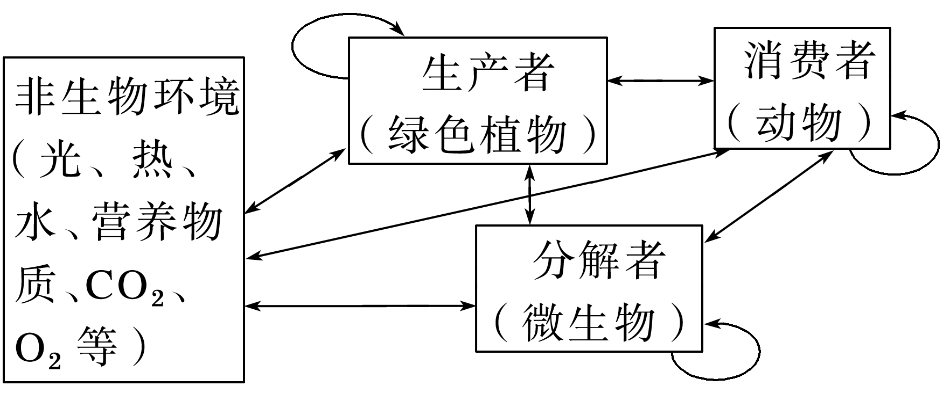

A．信息传递是双向的，能量流动和物质循环也是双向的

B．生态系统的功能主要是能量流动和物质循环，还有信息传递

C．物质循环是生态系统的基础，能量流动是生态系统的动力，信息传递则决定着能量流动和物质循环的方向

D．生态系统各成分间都有各种形式的信息传递

2.草地贪夜蛾俗称秋黏虫，外号“行军虫”，成虫借助风力可以在一夜之间飞行100公里，是世界十大植物害虫之一。草地贪夜蛾取食范围广，但明显嗜好禾本科，其低龄幼虫对农药的抵抗力最弱。下列有关说法正确的是(　　)

A．用性引诱剂对草地贪夜蛾进行诱杀属于化学防治

B．利用黑光灯对草地贪夜蛾进行常规监测利用了物理信息

C．杀灭草地贪夜蛾的最佳时期是其幼虫期

D．在卵孵化初期选择喷施苏云金芽孢杆菌进行防治，利用的种间关系是捕食

3.有科学家指出：“没有物质，什么都不存在；没有能量，什么都不会发生；没有信息，任何事物都没有意义”。下列关于生态系统中物质循环、能量流动及信息传递的叙述正确的是(　　)

A．生态系统中的信息只能来源于同种或异种的生物

B．碳元素从非生物环境进入生物群落的途径只有光合作用

C．从物质循环的角度来看，生物圈是一个自给自足的系统

D．植物生长素对植物生长的调节属于信息传递中的化学信息

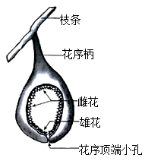4.榕树的榕果由隐头花序（如图）发育而来，一个花序内着生若干雄花和雌花，但雌花的成熟时间远远早于雄花。雄花成熟时枝条会释放特定的气味吸引榕小蜂前来传粉并在子房中产卵，幼虫在子房内发育并羽化为成虫后，携带成熟花粉离开榕果，寻找其它正处于雌花期的榕果，开始新的生活周期。一种榕小蜂只能为一种榕树传粉，榕小蜂也只能依靠榕果来繁殖自己的后代。下列分析中错误的是（  ）

A．推测榕小蜂羽化为成虫的时间可能与榕树雄花开放的时间一致

B．该传粉方式阻碍了榕树“自交”，不利于提高其后代的生活力

C．榕树与榕小蜂之间协同进化，两者的基因频率都发生了定向改变

D．榕树向榕小蜂传递了化学信息，该过程有利于榕树种群的繁衍

5.下图为利用蚯蚓分解处理技术实现“无废弃物农业”的部分环节示意图。有关叙述错误的有(　　)

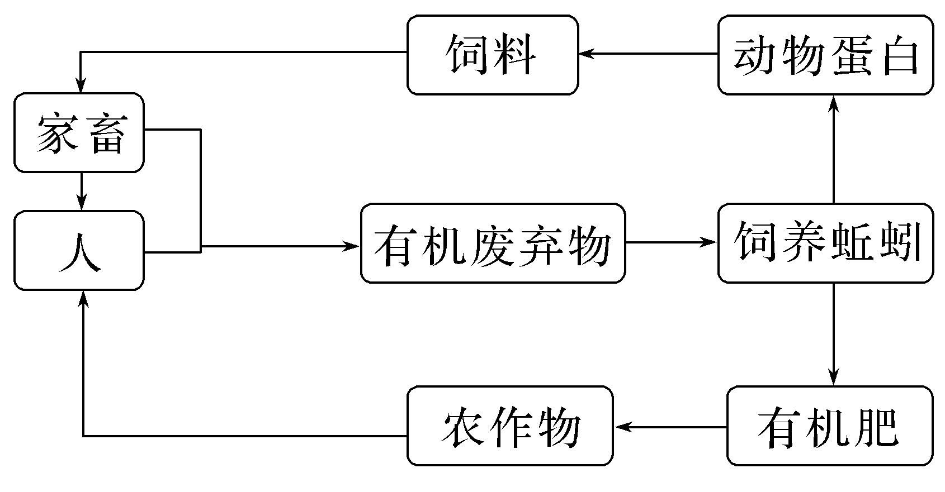

A.家畜作为消费者能有效加快物质循环

B.蚯蚓和植物之间的信息传递是单向的

C.蚯蚓的分解作用能提高农作物对有机废弃物中能量的利用

D.该模式增加了生态效益和经济效益

6.鱼类洄游指鱼类因生理要求、遗传和外界环境因素（如盐度、水温）等影响，而周期性地定向往返移动。根据洄游的目的可划分为三大类，即生殖洄游、索饵洄游和越冬洄游。下列有关说法错误的是（  ）

A．可用标记重捕法调查某种鱼洄游途经某地时的种群数量

B．鱼类洄游过程中可能同时存在物理信息、行为信息和化学信息的作用

C．决定鱼类洄游现象的根本原因是生物体内遗传物质的作用

D．研究鱼类洄游规律，有利于制订鱼类繁殖保护条例，促进渔业生产

7.稻田生态系统是我国重要的农田生态系统。褐飞虱是水稻的首要害虫，二化螟也是对水稻危害最为严重的常发性害虫之一，稻虱缨小蜂寄生于褐飞虱的卵中，是褐飞虱重要的寄生蜂，但是二化螟危害水稻，水稻释放的挥发性物质对稻虱缨小蜂有显著的排斥作用。最新研究发现，褐飞虱显著偏爱二化螟危害的稻株。下列相关分析，正确的是（  ）

A．褐飞虱侵害二化螟危害的稻株，不利于褐飞虱种群数量增长

B．共同侵害水稻时，褐飞虱、二化螟与水稻的种间关系是竞争

C．受二化螟危害的水稻释放的化学信息有调节种间关系的作用

D．褐飞虱偏爱二化螟危害的稻株是因为此类稻株能为褐飞虱提供优质食物

8.中国传统文化中有很多农牧业生产的现象规律总结，下列相关说法错误的是（  ）

A．“无田甫田，维莠骄骄”描述的是农田中狗尾草的生长的现象，狗尾草与农作物之间是种间竞争关系

B．“菜花黄，蜂闹房”体现消费者对农作物传粉具有重要作用

C．“呦呦鹿鸣，食野之苹”描述的是捕食关系，“呦呦”属于生态系统中的行为信息

D．“去其螟螣，及其蟊贼，无害我田稚”描述农业生产应避免虫害，体现了合理调整能量流动关系，使能量持续流向对人最有益的部分

9.草地贪夜蛾俗称秋黏虫，外号“行军虫”，成虫借助风力可以在一夜之间飞行100公里，是世界十大植物害虫之一。草地贪夜蛾取食范围广，但明显嗜好禾本科，其低龄幼虫对农药的抵抗力最弱。下列有关说法正确的是(　　)

A.用性引诱剂对草地贪夜蛾进行诱杀属于化学防治

B.利用黑光灯对草地贪夜蛾进行常规监测利用了物理信息

C.杀灭草地贪夜蛾的最佳时期是其成虫期

D.在卵孵化初期选择喷施苏云金杆菌进行防治，利用的种间关系是捕食

三、填空题

10.我国南方某地环保部门向遭受严重污染的某湖泊中引入一些苦草、黑藻等沉水植物和螺蛳等底栖动物来修复该生态系统。图甲所示为该生态系统修复后的部分生物的营养关系，图乙表示该生态系统中另外一部分生物之间的营养关系。请据下图回答：

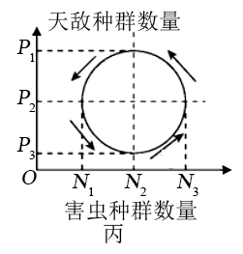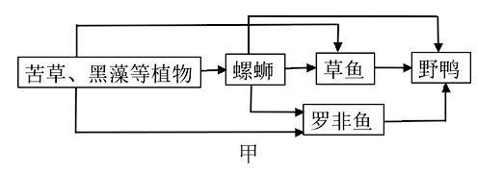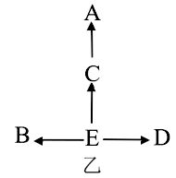

(1)在修复该生态系统时要控制污水流入的速率，较慢的流入速率有利于有机污染物被充分分解，还有利于植物对无机盐的充分吸收，防止水体富营养化。该生态系统修复后物种丰富度逐渐增加，其群落演替类型是________。该生态系统得到修复后，为保护生物多样性不再被破坏，应采取的最有效的措施是________。

(2)当图甲中的苦草等沉水植物大量繁殖后，部分浮游植物的数量下降，大型底栖动物的数量有所增加，这是在________（填“群落”“种群”或“生态系统”）水平上研究的结果。沉水植物通过一定的信息传递吸引浮游动物栖息在其叶表面，从而抚育出高密度的浮游动物。浮游动物能够大量捕食浮游藻类，也间接地控制了浮游藻类的数量。这体现出信息传递的作用是________________

(3)若图乙中E种群同化的能量为7.5×109kJ，B种群同化的能量为1.2×108kJ，D种群同化的能量为1.8×108kJ，则A种群同化的能量最多为________。

(4)图丙所示为科研人员为有效控制某人工湿地生态系统中的某种害虫，引入了该害虫的天敌，并用一段时间的调查数据构建的数学模型（图中箭头方向代表曲线变化趋势），若仅从该模型分析，图中最可能代表天敌*K*值得数据为________。

11.我国科研人员对喜马拉雅地区具有紫色花蜜的植物——米团花的传粉开展了深入研究。

(1)植物的花蜜是提供给传粉动物的主要回报之一，米团花花蜜的颜色可作为一种_________信息吸引它的传粉者——蓝翅希鹛。

(2)米团花（图1）的开花过程经历4个阶段，具体情况如表1。

|  |  |  |  |  |
| --- | --- | --- | --- | --- |
| 开花后的时间和阶段 |  | | | |
| 花的特点 | 花冠筒打开 | 雄蕊出现花药关闭 | 雄蕊变长  花药开放  花粉释放 | 花冠和雄蕊枯萎 |
| 每朵花平均花蜜含量 | 0.75μL | 2.46μL | 12.34μL | 5.41μL |
| 花蜜颜色 | —— | 浅紫色 | 深紫色 | —— |

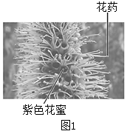数据显示，每朵花平均花蜜含量的变化是_________。

(3)实验发现，蓝翅希鹛偏好取食米团花阶段3的花蜜，而在取食阶段1.2的花蜜后会表现出“摇头”或“擦拭喙部”等厌恶行为。为进一步探明蓝翅希鹛的采食偏好，用模型花进行实验。

实验一：2个模型花为一组，分别装入不同体积的第_________阶段花蜜，共设置了5组不同的体积组合。统计蓝翅希鹛第一次到访模型花的情况，结果见图2。

实验二：2个模型花为一组，其中一个全部涂成白色，另一个底部涂成黑色而其余部分为白色，均装入等量糖溶液。统计蓝翅希鹛第一次到访模型花的情况，结果见图3。模型花中装入糖溶液而非花蜜可排除_________。

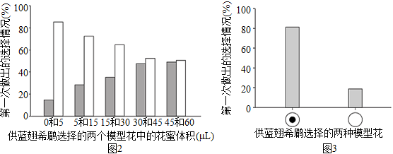

两个实验结果表明，蓝翅希鹛的采食偏好是__________。

(4)米团花在不同阶段花蜜状态不同，造成蓝翅希鹛偏好取食阶段3的花蜜，而厌恶取食阶段1、2的花蜜。综合上述内容分析这种偏好对于米团花生存的意义。

__________________________________________________________________________________________。